📝 Task

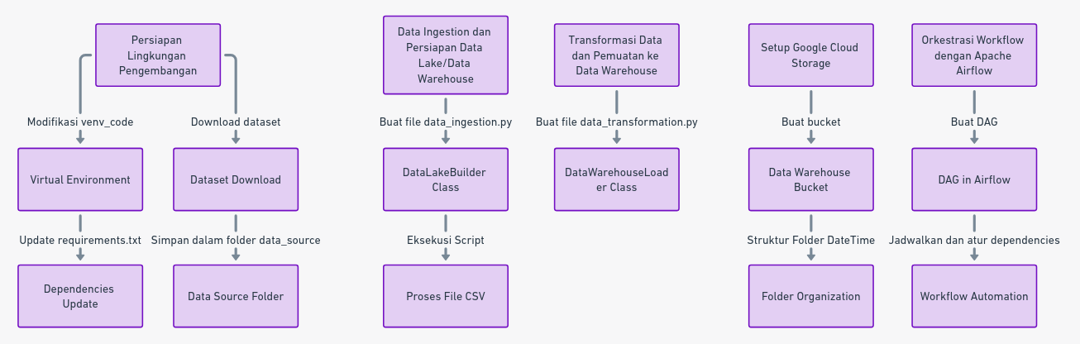

1. **Persiapan Lingkungan Pengembangan**

* Gunakan virtual environment **venv_code** yang telah ada. Modifikasi environment ini untuk memasukkan dependencies baru yang diperlukan, seperti library pandas, airflow, dan library lain yang diperlukan.
* Update **requirements.txt** untuk mencerminkan perubahan tersebut.
* Download [dataset](https://www.google.com/url?q=https://gist.github.com/yudhaislamisulistya/fb643e0e4a740ebe8df959899e6eb54f&sa=D&source=editors&ust=1715094493853445&usg=AOvVaw1qc38TTQMavAwq9emOZFpk) dan kemudian simpan kedalam folder **data_source**
* Struktur file csv

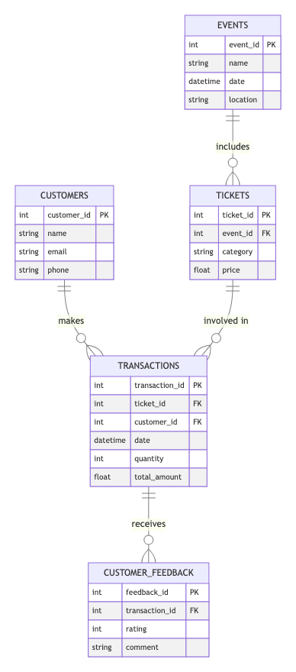

1. **Data Ingestion dan Persiapan Data Lake / Data Werehouse**

* Penyiapan Skrip Python
* Buat file Python dengan nama **data_ingestion.py**.
* Dalam file ini, buat kelas dengan nama **DataLakeBuilder**.
* Kelas DataLakeBuilder
* Kelas ini harus memiliki metode untuk membaca data dari file CSV, menangani missing values dan outliers, dan menyimpan data ke format yang sesuai untuk Data Lake.
* **read_csv_data(self, file_path)**: Metode untuk membaca data dari file CSV.
* **handle_missing_values(self, df)**: Metode untuk menangani missing values dalam DataFrame.
* **handle_outliers(self, df, column)**: Metode untuk menangani outliers dalam kolom tertentu dari DataFrame.
* **save_to_parquet(self, df, file_name)**: Metode untuk menyimpan DataFrame ke file Parquet.
* Metode **read_csv_data**
* Gunakan pandas untuk membaca file CSV.
* Contoh: **pd.read_csv(file_path)** di mana **file_path** adalah path ke file CSV.
* Metode **handle_missing_values**
* Terapkan strategi untuk menangani missing values, seperti pengisian nilai (imputation) atau penghapusan baris/kolom.
* Contoh: Menggunakan **df.fillna()** atau **df.dropna()** dari pandas.
* Metode**handle_outliers**
* Gunakan teknik statistik untuk mendeteksi dan menangani outliers.
* Contoh: IQR (Interquartile Range) untuk mengidentifikasi outliers dan kemudian menggantinya atau menghapusnya.
* Metode**save_to_parquet**
* Simpan DataFrame yang telah diolah ke format Parquet, yang efisien untuk Data Lake.
* Contoh: df.to_parquet(file_name).
* Eksekusi Script
* Buat instance dari **DataLakeBuilder** dan panggil metode-metodenya untuk setiap file CSV (**events.csv,** **customers.csv**, **tickets.csv**, **transactions.csv**, dan **customer_feedback.csv**).
* Pastikan semua file terbaca dan diolah dengan benar, lalu simpan dalam format Parquet.
* Validasi Data
* Setelah semua data disimpan dalam format Parquet, buat metode untuk memvalidasi atau menampilkan ringkasan data.
* Contoh: Metode **validate_data(self, file_path)** yang membaca file Parquet dan menampilkan ringkasan statistik atau beberapa baris awal data.

1. **Transformasi Data dan Pemuatan ke Data Warehouse**

* Penyiapan Skrip Python untuk Transformasi Data
* Buat file Python baru dengan nama **data_transformation.py**.
* Dalam file ini, buat kelas dengan nama **DataWarehouseLoader**.
* Kelas DataWarehouseLoader
* Kelas ini harus memiliki metode untuk membaca data dari Data Lake, melakukan transformasi data, dan menyimpan data yang telah ditransformasi ke Data Warehouse.
* **load_data(self, file_path)**: Metode untuk membaca data dari Data Lake (format Parquet).
* **transform_data(self, df)**: Metode umum untuk melakukan transformasi data.
* **save_to_warehouse(self, df, table_name)**: Metode untuk menyimpan data ke Data Warehouse.
* Metode **load_data**
* Gunakan pandas untuk membaca file Parquet dari Data Lake.
* Load data dari file Parquet untuk tabel **events**, **customers**, **tickets**, **transactions**, dan **customer_feedback**.
* Contoh: pd.read_parquet(file_path).
* Metode **Transform Data**
* Menggabungkan Data untuk Analisis
* Gabungkan tabel **transactions** dengan **tickets** berdasarkan **ticket_id**, dan kemudian dengan **events** berdasarkan **event_id**.
* Menghitung Jumlah Tiket yang Terjual per Acara
* Gunakan **groupby** pada kolom **event_id** atau **name** dari tabel **events**.
* Hitung jumlah **tiket** yang terjual dengan mengagregasi kolom **quantity** menggunakan fungsi **sum**.
* Menghitung Total Pendapatan dari Setiap Acara
* Dari DataFrame yang digabungkan sebelumnya, gunakan **groupby** pada kolom **event_id** atau **name**.
* Hitung total pendapatan dengan mengagregasi **total_amount** menggunakan fungsi **sum**.
* Analisis Feedback Pelanggan
* Gabungkan tabel **customer_feedback** dengan **transactions** berdasarkan **transaction_id** untuk mengaitkan **feedback** dengan transaksi.
* Analisis rating rata-rata per acara.
* Metode **Save to Werehouse**
* Penamaan File Hasil Transformasi
* Tickets_sold_per_event.parquet
* Revenue_per_event.parquet
* Feedback_analysis.parquet
* Setup Google Cloud Storage
* Pastikan Anda memiliki akses ke Google Cloud Storage.
* Buat bucket yang akan digunakan sebagai Data Warehouse, jika belum ada.
* Struktur Folder Berdasarkan DateTime
* Untuk mengorganisir data, gunakan struktur folder berdasarkan tanggal. Format yang umum adalah **YYYY/MM/DD** atau **YYYY-MM-DD**.
* Contoh: Untuk data yang diproses pada tanggal **20 November 2023**, folder bisa bernama **2023/11/20** atau **2023-11-20**.

1. **Orkestrasi Workflow dengan Apache Airflow**

* Buatlah DAG (Directed Acyclic Graph) di Apache Airflow untuk mengotomatisasi proses pengambilan data, transformasi, dan pemuatan ke Data Warehouse.
* DAG harus mencakup task untuk data ingestion, data transformation, dan loading data ke warehouse.
* Jelaskan bagaimana Anda akan menjadwalkan DAG ini dan mengatur dependencies antar tasks.

📝 Note

1. Tugas dikumpulkan melalui Github.
2. Dokumentasikan setiap langkah-langkah diatas